To su izvrsni organi koji za izvor energije koriste vazguh pod pritiskom.

Vazduh treba da se dovede do izvrsnog organa, on je potrosac vazduha pod pritiskom. Postoji mozda vise potrosaca. Svi koriste isti vazduh pod pritiskom, nece svuda da se postavi ko.lresor, nego jedna konpresorska stanica. Konlresor sa rezervoarom i on tu odrzava vazduh pod pritiskom i odatle se razvkdu po ostatkupostrojenja. Glavnim vodom se dovodi vazduh iz rezervoara. Glavni vod je postavljen pod nagibom 1-2 stepena zbog toga sto kompresor uzima vazduh iz okoline i povecava lritisak, on ulazi u rezervoar, a taj vazduh iz okoline ima odredjeno vode koja je rasturena u vazduhu, ako mu se smanji temo ili poveca pritisak, kolicina vode koja moze da se rastvori u vazduhu kao gas ce se smanjiti, a ono sto je vec rastvoreno ne moze da se rastvori kao gas ce se kondenzovati i bice kapljice i one se skupljaju na dnu rezervoara koji treba ispustati, a deo vode moze doci u cevovod i kad se postavi pod uglom, ona se ne skuplja tu da pravi koroziju, nego se skuplja na dnu i tu na dnu gde se zavrsava imamo odvajac kondenzata gde se skuplja voda i ventil

da bi se ispustila. Na odredjenim tackama na glavnom vodu s epoveziju delovi cevovoda koji dovode vazduh pod pritiskom do nekog izvrsnog organa. To odvajanje vazduha do potrosaca se na mestu prikljucka potrosaca sa gornje strane da voda ne bi usla odvodnom cevi na gore se odvodi do potrosaca koliko ih vec ima. Na ukazu u svaki potrosac se nalazi lripremna gruoa koja priprema vazduhd a bi mogao da se koristi na tom izvrsnkm organu. Ona se sastoji od 2 ili 3 elementa: precistaca, regulatora pritiska i eventualno zauljivaca.

Lrecistac sluzk da ocisti vazduh od mehanickih necistoca i kapljica vode i ulja. Ulje se pojavi od ulja za podmazivanje od komlresora.

Regulator pritiska: imamo jedan izvor vazduha, jednu kompresorsku stanicu za celo postrojenje, mlze da se znaci da ima vise potrosaca, ali nema svaki istir adni pritisak koji mu je potreban. Necemo vise konpr.stanica staviti, vec jednu koja odrzava na najvisem potrebnom za sve potrosace,a svaki ce na svom ulazu imati egulator pritiska na kom ce se obarati dpitisak da bude const na potrebnoj vrednosti bez obzira na fluktuacije lritiska u kompresorskoj stanici

(jzmedju 10 i1 2 bar npr, on/off regulator a nama nlr treba uvek 4). Bez obzira sta se desava na ulazu, na izlazu ce odrzavati const.

Zauljivac sluzi za formiranje uljne magle tj podmazivanje pktrosaca tj izvrsnih organa koji imaju pokretne delove. Posto se krecu, treba im ulje za podmazivanje, ono se dovodi tako sgo se ukapava mala kolicina u vazduh pod lritiskom, tu se raslrsuje, dobije se uljna magla koja dolazi do pokretnih delova i kako se krecu nju koriste za podmazivanje.

Ta 3 elenenta zajedno se zovu pripremna gruoa i obicno se zajesno montiraju u jednu grupu jedan iza drugog. Orvo precistac la regulator lritiska pa zauljivac.

▪︎Precistac

Sastoji se od kucista, case, vazduh ulazi u kuciste, tu se nalazi resetka koja pomaze da se vazduh vise usmeri na dole. Kako dolazi na dole tezi da izadje napolje kroz izlaz. Pri prolasku kruzi u casi i kako kruzi prolazi kroz filtar i izlazi napolje. Zbog kruzenja se desava da se na cestici koje se nalaze unutar vazduha (cestice kapljica ulja, vode, velikih mehanjckih) na njih deluje centrifugalna sila koja ih tera da udare u casu i

izgubi se kineticka energija, padaju na dole i slivajus e na dnu casice. Vazduh izlazi napolje, a necistoce ostaju na filteru. Krupne cestice vkde, srednje rkuone se isfiltriraju lepo, neke mnogo male mkgu da lrodju i ako je uredjaj potrosac na koji ide vazduh mnogo osetljiv, onds se posle stavlja dodatni filtar koji bas sluzi za filtriranje vkde na bazi aktivnog uglja da skroz precisti vazduh i izbaci cestice. Kako vazduh sa dna ne bi podizao necistoce, imamo zastitnik na drzacu i vazduh ne struji dole. Na dnu ima ventil.

▪︎Regulator pritiska

Tu rpolazo nakon precistaca. Pravi radni pritisak za odredjeni uredjaj. On/off regulator odrzava pritisak izmedju 10 i 12 bar npr u konpresorskoj stanici.

Meganicki uredjaji koji vrse regulaciju.

Vazduh pod prjtiskom ulazi a izlazi na zeljenom pritisku. Vazduh prolazi kroz zaptivni element i sedista na koji naleze. U zavisnosti od razmaka tu, pritisak ce se smanjiti manje ili vise. Koliko ce se smanjiti postoze se pomocu opruge i membrane. Pritiska odozdo deluje silom pA na membranu na gore. Sa druge strane dleuje sila kx opruge jer smo sabili oprugu i ona se

suprotstavlja. Ako je pA vece, memvrana ide na gore, ali ide i zaptivni element na gore, smanjuje se prostor desno, prigusuje se vazduh i smanjuje se pritisak. Kad je pA=kx, zaustavice se zaptivni element. Membrana ce se dodatno malo pomeriti, ali to je jako mala promena. Koliko smo sabili oprugu, tako regulisemo lrjtisak. Ako s elromeni ulazni pritisak, promenice se i sila pA. Ako je veci, vise ce se sabiti, manje rastojanje, jos manje mesta i dobijemo isti pritisak. Pored regulatora pritiska se spoji manometar koji skuzi za merenje pritiska u cevovodu i ponocu vijka namestamo sabijanje opruge da dobijemo zeljeni pritisak na izlazu.

▪︎Zauljivac

Negde da negde ne. Kod potrosaca koji imaju pokretne delove uvek. Zajedno sa vazduhom se dovodi ulje u obliku uljne magle i sa kretanjem delova ih podmazuje. Na ulazu vazduh pod pritiskom. U casi se nalazi ulje. Vazduh pod pritiskom ulazi u zauljivac i jedan deo vazduha prolazi i dolazi do casice tj. obezbedjuje nadlritisak tj visok pritisak iznad ulja u casi tako sto prolazi kroz nepovratni ventil. Ne lrolazi kroz casicu nego samo obezbedjuje natpritisak iznad

ulja koji je jednak prjtisku na ulazu. Osim tog dela, vazduh prklazi na izlaz preko otpornika elemenata, tu ce pasti oritisak vazduha pa ce na izlazu biti malo manji pritisak nego na ualzu i iznad ulja. Cevcica ide gore pa iza i dolazi do vrha zauljivaca. Gornja tacka je na pritisku izlaza, a casica ista kao na ulazu i posto je tu veci prjtjsak, gurace ulje na gore i izlazi na vrhu, kapa na dno, pada na vazduh koji steuji i pravi uljnu maglu.

▪︎Oneumatski servo ventil

Izvrsi organ koji koristi vazduh pod pritiskom.

Pomocu njega se vrsi podesavanje pozicije ventila u cevovodu, a ono sto se regulise pomocu pozicije moze biti protok, temperstura.. Radi tkao sto je njegov logon na vazduh pod pritiskom.

Koristi oneumatski signal kako bi se pozicionirao.

Izmedju uor.u. i servo ventila je hredjaj koji pretvara signal iz upravljackog uredjaja u oneumatski signal. To je I/P pretvarac. Taj I/P ima izvor vazduha pod pritiskom i onda ga modulira kako bi na izlazu dobio standardni pneumatski signal od 3-15psi ili od 6 do 30.

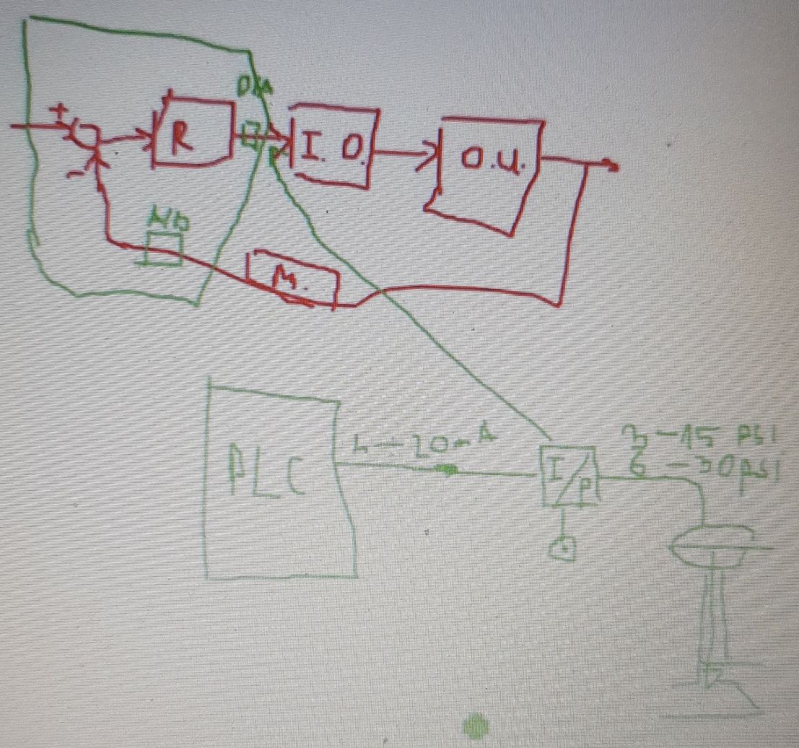

Za pretvaranje iz jednog standardnog u drugi.

Na ulazu u servo dolazi ulazni signal koji predstavlja upravljacki dignal koji hoce da namesti zaprivni element u cevovodu na neku poziciju. Tu imamo ventil u koms e nalazi sediste ventila i zaptivni element. Polozajem sedista uticeno na pritok, pritisak fuljda koji prolazi. Pozicija se psotize pomocu ulaznog standardnog signala, ako hcoemo pozicija 50% otvoren, to bi znacilo da ako ulazi 3-15 psi, treba da se dovede 9psi. Psi je anglosaksonska jedinica za pritisak. Funta po kvadratnom incu.

Ulanzi pritisak dolazi na membranu, deluje na nju silom pA. A je povrsina membrane. Ako se

pomera membrana, sabija oprugu, ali malo i sebe deformise, sa druge strane se suprotstavlja ky, y je deformacija opruge. K je koeficijent krutosti. Pomerice se za rastojanje y koje se dobije kad se izjednace sile tj. Ak/p. y dovodi do toga posto je membrana kruto vezana za drskom, onda ce y pomeriti i zaptivni element u odnosh na sediste ventika. Pritiskom je definisana pozicija zaptivnog elementa. Pritisak ima zivu nulu?

Ako je pritisak manji od 3 psi nece da s epomeri membrana i opruga i zaptivni elemnt ce biti u krajnjem gornjem polozaju. To se psotize takos to s einicijalno pruga prenapregne tj deformise za deformaciju y0=*A/k)pmin, tj odgovara koliko se deformise opruga da se dovede 3 psi. Toliko se odnah deformise oprega na pocetku tako da svi lritisci manji od pmin ce dovesti do sile koja je manje od sile sa donje sile i nece dkvesti do pomeranja membrane. Tek iznad 3psi ce sila biti veca od sile prenalregnutosti i doci ce dodatne deformacije opruge tj poneranje. To pomeranje ce biti y-y0, a y se dobija direktno kao (A/k)p p je pritisak sa gornje strane. p<=pmin, pomeranje je 0. Pomeranje ce biti ukupna deformacija-predeformacija i to je pomeranje koje dovodi do

pomeranja zaptivnog elementa u odnosu na sediste ventila. Kad je 3psi, rastojanje izmedju zaprivnog i sedista je xmax, zaptivni je skroz gore, kako raste pritisak iznad pmin dobijemo poneranje xmax-(y-y0). Za pmax ce dovesti do max pomeranja koje ce dovesti do toga da zaptivni element lezi na sedistu ventila pa i ako prece ventil oreko pmax, ventil ce sedeti dole i nece proci fluid.

Relativni polozaj zaprivnog u odnksu na sediste utice na protok tako sto toz avisi od medjusobne konstrukcije sedista i zaptivnog. Postoje razkicite vrste tih odnosa. Na sledecm

▪︎

Linearna je, mose se za relativno pomeranje sedista isto toliko u procentima promeni protok. 50% polozaja je 50%protoka. Zavisnost protoka od pozicije. Odgovara lin sistemu.

Moze biti quick opening karakterisitka- za vrlo malo otvaranje (poneranje) se postigne veoma visok protok. Uvodi nelinearnkst u sistem.

Equal percentage: zavisnost pritiska bude linearna u zavisnosti od pozicije. Uvodi neliearnkst, ali manju.

Zavisi za sta nam treba i sta regulisemo.

Razlicite kombiancije sedista i zaptivnog dovode do razlicitih sistema.

Pritisak min ili manji, otvor je max

Ako je pritisak max ili vecu, otvor je 0

Ima i druga jzvedba, skika dole, kad je ukazni signak 0 onda je zatvoren ventil. Kad raste sabija se opruga i zaptivni se odvaja i raste prostor za protok fluida. Ima 0 protok kad je ulazni 0, i lrotok max kad je ulazni prjtiska max.

Cesto u regulaciji, procesnoj industriji jer onogucavaju veoma velike sile ako treva da se postignu, razlicite akrskteristike u zavisnksti od odnosa sedista i zaptivnog sto omogucava veliku fleksibilnost.

▪︎Pneumatski cilindri

Isto cesti izvrsi organi. Ne koriste se za regulaciju, nego za sprovodjenje nekog linijskog dejstva. Da otvore/zatcore klapnu, na pokretnoj traci da se pomeri flasa na drugu traku... Nesto sto treba da se pomeri. Mkgu i za regulaicju, ali ne cesto jer se ne pozicioniraju izmedju p i 100 ili ili skroz otvore/zatvore ili pomere iz jednog u drugi krajnji polozaj. Moze imoulsnom sirinskom mkdulacijom da se koristi kao regulator koliko ce biti otvoren, neka regulacija nivoa, ali ne koristi

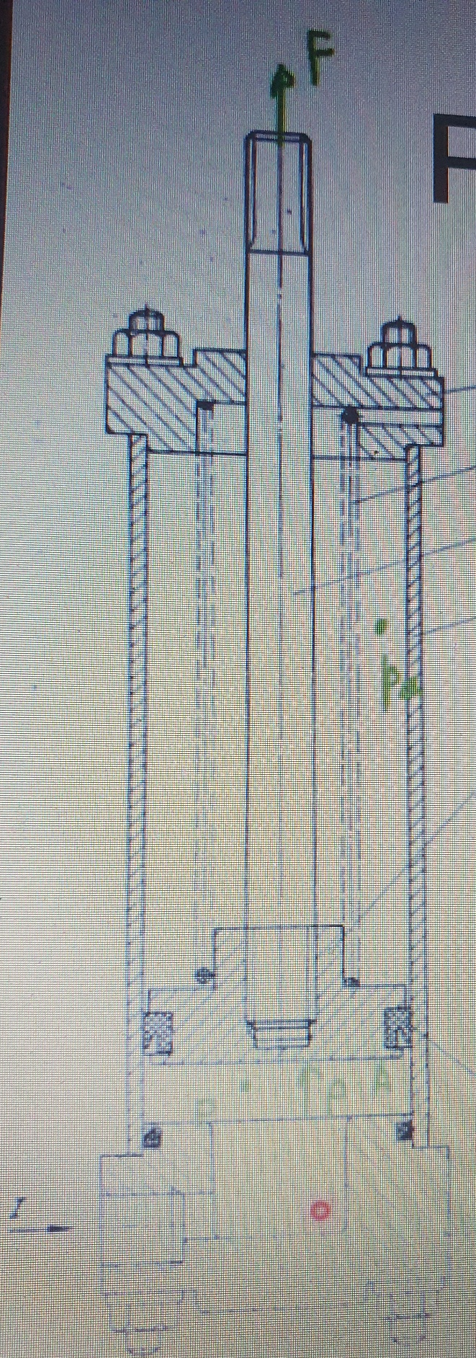

se bas tu.

Vrlo su jednsotavni. Imamo cilindar, klip unutar cilindra i klionjacu. Klip se pomera unutar cilindra, a klipnjaca je povezana na klip kako bi na drugom kraju klipnjace bio povezan element koji ce onkguciti da se poneranje klipa pretvori u korisni rad sa druge strane. Cilindar ima poklopac sa obe strane. Za jedne strane klioa se dovodi vazduh lod pritiskom, a sa druge srrane se spaja konora sa atmosferskim oritiskom i natpritisak vazduha pod pritiskkm u odnosu na atmksferski s druge srrane omogucava da se generise sila koja ce da pomeri klip. Sjla dovodi da sa jedne strane klipnjace imamo neko dejstvo.

Nacrtani pritisak je pritisak u odnosu na atmosferski pa druga strana treba da bude na atmosferskom. Komora je spojena sa atmosferom. A druga steana je spojena sa natlritiskom preko lrikljucka jedan (I). Usled sile pA dolazi do pomeranja klipa i klipnjace. Imako hod na gore i sve se pomeri an gore i savije se opruga koja se nalazi gore. Pneumatski cilindri jednosmernog dejstva imaju oprugu. Obavlja se rad na gore. F=pA-Fo (sile otpora). Sile itpora se dobijaju usled sabijanja opruge, a deo je usled trenja lri kretanju klipa. Trenje se dobiaj jer imamo gumeni zaptiv da ne bi vazduh cureo s jedne na drugu stranu. Vazduh naduvava tu

gumu. Nalazi se u vazduuhu uljna magla kako bi smanjila trenje, ali ipak postoji malo. Dobinemo radni hod na gore. Ovaj cilindar jednksmernig dejstva ostvaraje hod samo u tom smeru na gore jer kad se cilindar vraca nazad, tj lovratni hod se potire tako sto se donaj strana gde je I spoji sa atmosferom i olruga vrari cilindar u pocetni polozaj ali mnogk manjom silom nego F la ta sila ne ostvaruje radno dejstvo nego samo povratno. Ostvaruje rad samo u smeru izvlacenja. Samo jrdan radni hod postoji.

▪︎2/7

Opor trenja zavisi i od podmazivanja.

▪︎3/7

Dvosmerno dejstvo. Rad se vrsi i pri izvlacenju i pri uvlacenju tako sto se naizmenicno upusta vazduh sa jedne strane, a druga se povezuje sa atmksferom. Ako se sa donje strane na prikljucak A dovede vazduh pod pritiskom, a B se spoji sa atmosferom. P je natpritisak u donksu na pa. Opet isto F, pA.. Sada nemamo oprugu neho je Fo samo usled trenja. Ako se kod B u nekom trenutku dovede p, a A spoji sa atmosferom, onda se pA2 deluje na dole i F na dole. Sila otpora je manje-vise ista. A2 je drugacuje je

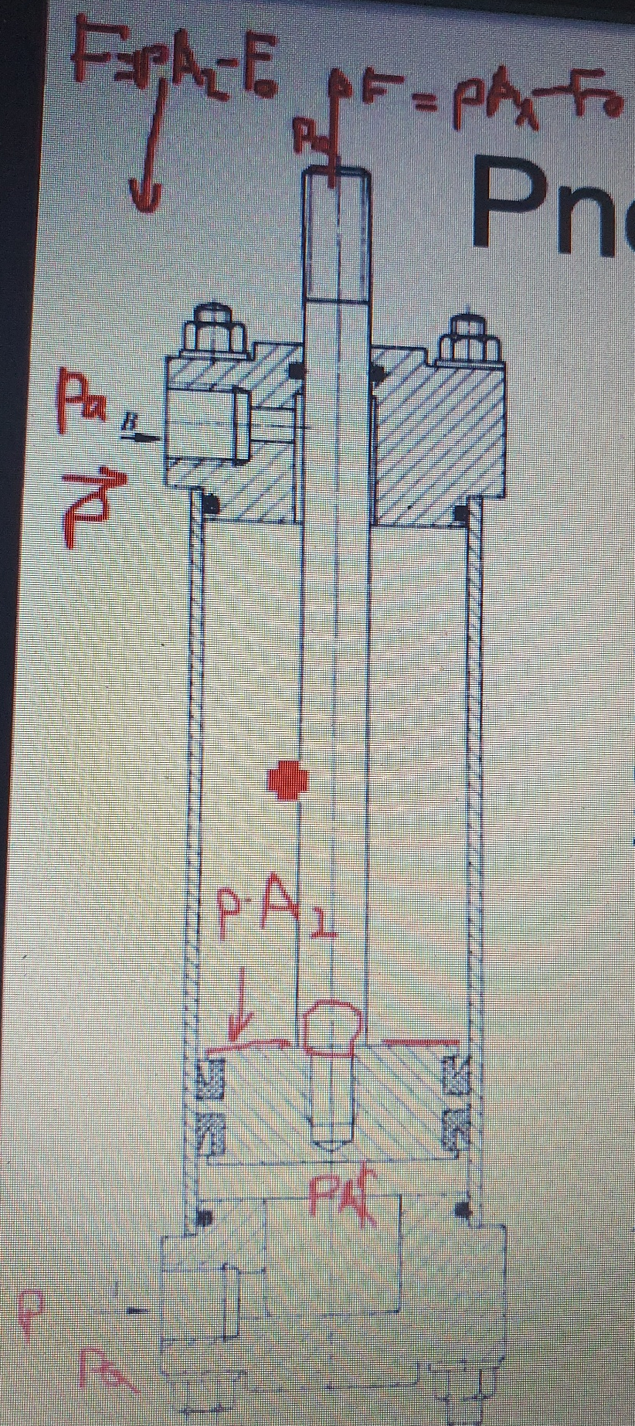

rnatpritisak ne deluje po celoj lovrsini nego samo na prsten __, jer je zaokruzeno ovo na atmosferskom. Sila nije ista u oba smera posto nije ista povrsina.

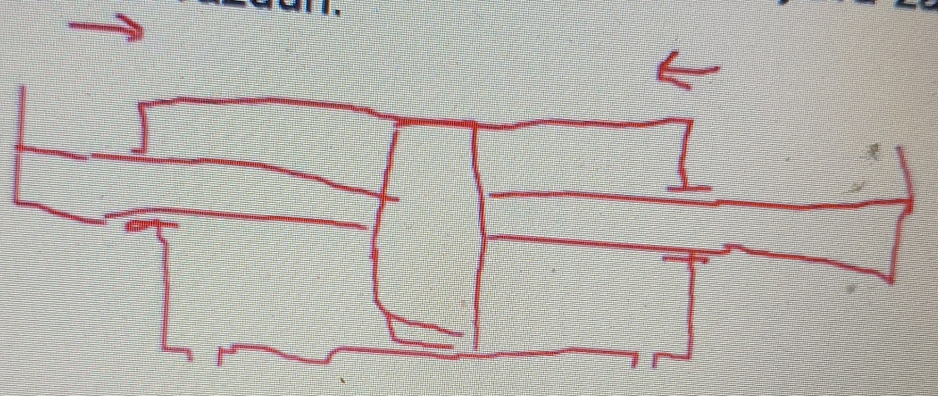

Koristi se kad treba da otvori i zatvori, pomeri i vrati, dejstvo neko u oba smera.

Mozemo imati i neki koji ima klipnjacu sa obe strane i tu imamo istu silu sa obe strane.

▪︎4/7

U lrethodnim primeru, kad se izvlaci cilindar moze da lupi u poklopac i da osteti ili da bude bucan. Isto ikad se uvlaci sa druge strane.

Situacije koje zahtevaju da nema toga, nego da s ekraj klipa ne zavrsi cvrstim dodirom u poklopac, onda se ugradjuje prigusni elemnet u poklopac tzv vazdusni jastuk. Pre kraja hoda izlaz vazzduha se zatvori sredisnjim delom klipa i preostali vazduh izlazi preko prigusnice. Ovde ce kad se izvlaci lupiti, ali kad se uvlaci nece. Kad dodji nego udje u poklopac,nece vjse vazduh moci da udje, nego ce biti spojeno sa atmosferom

preko mnogo manjeg otvora (desno) koji isto moze da se lrigusi i vazduh ce curiti polako i takos tvoriti vazdusni jastuk.

▪︎6/7 pneumatski udarnog dejstva

Malih dimenzija, a imaju veliku udarnu silu koja se kroisti kod presovanja, secenja, probijanja rupa.. Cilindar je pregradom razdvojen na 2 komore. U pocetnom polozaju klip se nalazi naslonjen na sediste i komora a je pod pritiskom, a komora b je na atmosferskom. Kad hoce da se sprovede dejstvo, komora a se stavi an atmosferski, a komora b na natpritisak. Pritisak u komori a kad oada na atmksferski trajace neko vreme. I natpritisak u b ce polako rasti. Tj. radni pritisak. Kako pritisak u b raste, tsko u p1 opada i sa te strane deluje sila p1A1, a sa druge p2A2. Dok je p2A2 < p1A1 nece doci do pomeranja klipa.

Deluje i sila otpor trenja sa leve strane. Kad poraste sila, pomerice s eklip u levo i citava strana desno je izrazena max pritisku i sad naglo deluje sila p2A1, naglo ubrzanje klipa i dolazi do udarnog dejstva. Vazduh zarobljen u komori ce izaci kroz mali otvor c i tu ce uvek biti atmosferski pritisak. Kad se uvuce cilindar, polako vazduh ide kroz taj otvor.

Ako anm treba veca sila,stavicemo veci cilindar.

▪︎Razvodnici

Za uoravljanje izvrsnim organima tj pneumatskim cilindrima. Dovodimo pritisak do cilindra pre pneumatskog razvodnika. Vazduh pod pritiskom se usmerava preko njih. Mogu i neke druge razdelnike da aktiviraju.

Razdelnik sluzi da otvor 2 spoji sa 3 ili sa 1. Ako se pomeri klip desno, onda ce se spojiti 2 i 1, a otvor 3 ce biti blokiran. Simbol pokazuje kako se u kom polozaju povezuju otvori razdelnika. OznCavanje razdelnika se vrsi lrema broju prikljucaka i broju polozaja koje mkze da zauzme.

3/2 ima 3 prikljucka i 2 polozaja. Ovi simboli su nepotpuni jer nije nacrtan nacin aktiviranja razdelnika. U sematskom prikazu se uvek crta u neaktivnom polozaju ili inicijalnom u koji se sam vraca.

▪︎Krug sa tackom oznacava izvor vazdusnog pritiska. Prazan trougao oznacava ktvor prema atmosferi.

Aktiviranje pomkcu opruge; pom.vazduha pod pri.

Pomocu rucice; pomocu tactera

Elektricno aktiviranje; pomkcu pedale

Samo crtica je za elektricno, a ovaj trougao je servo za aktiviranje je postignut pomocu

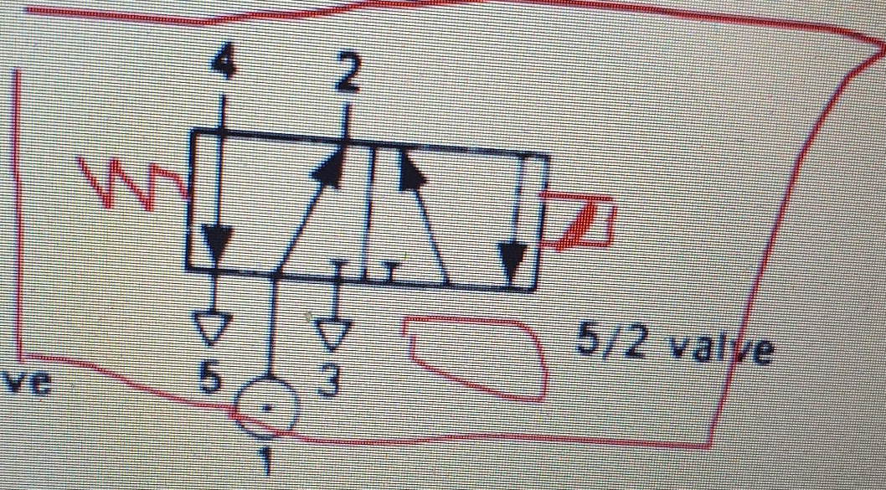

vazduha pod pritiskom. Znaci elektricno sluzi da se otvori ventil, a sam vazduh pod pritiskom je kao pogonski za taj razdelnik pomeri ga u poziciju. Vazduh vrsi pomeranje, a elektricni deo samo otvori prolaz vazduha. Elektricno-elektromagnet.

Kad se pokrene elektronski, onda ce vaziti ovo desno i ovo je potpuni simbol razdelnika.

*bez kruga*

▪︎U primeru desno inicijalno klip ide u levo, a ako se poemri razdelnik, ici ce u desno tj izvlaci se.

□Nepovrarni ventili

Nisu izvrsni organi nego delovi instalacije. Obezbedjuju da se vazduh propusit kroz cevnu mrezu u jednom smeru, a da ne moze u drugom smeru da se vrafi. Ako treba rezervkar da se

naouni, stavlja se vazduh kdredjenog pritiska i na ulazu u rez se stavi nepovratni ventil. Sve dok je pritisak u cevovodu veci nego u rez, ventil ce biti otvoren i ici ce u rez. A kada padne pritisak u cevovodu, nepovratni ventil ima zaptivni element koji ce zatvoriti dotok vazduha i onemoguciti da se iz rezervoara vrati u cevovod.

Ako je gore veci, kuglica ce zatvoriti i nece moci da se vrati, a ako je gore manji, kuglica ce se pomeriti i kroz otvore ce proci vazduh gore.

▪︎Dvosmerni

Koristi se kad treba cilindar da se aktivira dolaskom vazduha sa obe strane i da moze da prodje. Imamo klip unutra koji se krece. Vazduh pomera klip pod pritiskom u jednu stranu u zavisnosti kad dodje i otvorice gornji otvor, a zatvoriti sulrotni da ne bi mogao tamo da izadje nego samo gore. Ima funkciju logickog elemnta ili.

▪︎Prigusni ventil

Sluzi za prigudivanje vazduha koji protice kroz pneumatsku instalaciju. Kad ga prigusimo, uvodimo otpor strujanju vazduha i time sto sporije dolazi ili odlazi iz pneum.cilindra, time uticemo na promenu brzine kretanja klipa u

cilindru. Npr za meko lrilazenje klipa do krajnjeg polozaja, kada je potrebno regulisati brzinu proticanja vazduha u sistemu.

Levo: dolazi vazduh, pomera se ventilski element levo desno pomocu zavrtnja, sto blize pridje vece prigusenje. Pozicija na slici znaci da vazduh ne mkze ds prodje, ali treba malo da bude pimeren da vazduh mkze priguseno proci.

Desno: blenda omogucava finiji ancin za prigusenje.

Smanjujemo brzinu proticanja vazduha.

▪︎Obrtni pneumatski motori

Koriste se cesce od servo ventila.

Kretanje koje se dobija pomocu pneumatskih sistema je linijsko rketanje za regulaciju protoka/pritiska/temp ili direktno dejstvo da pomerimo element.

Cesto s ekoristi da s evazduh pod pritiskom koristi za generisanje kbrtnkg kretanja tj u izvrsnim krganima kod kojih se dobjja obrtno rketanje. Najcesce pneumatski motor sa lamelama.

Imamo rotor i stator. Lamele izlaze iz rotora, a sve okolo je konstrukcija, a sve okolo je konstrukcija. Rotor je ekscentricno postavljen u

odnosu na stator. Rastojanje izmedju konstrukcije statora i rotora sa jedne strane je vece (levo), a sa druge manje. Vazduh pod pritiskom dolazi sa desne strsne i postoji otvor. Postoji prorez na cilindru koji omkgucava da lustimo vazduh da bi kreuo motor da se vrti ili da zaustavimo. Kada vazduh prodje, dolazi u komoru 3, onda direktno ulazi u komoru 4, tj prostor izmedju lamele 5 i 6. Kad dodje tu, to je vazduh pod pritiskom koji deluje na lamele. Lamele mogu da izadju napolje (krecu se) i povrsina lamene na koju deluje vazduh koja nije izasla je manja od povrsine lamele koja je izasla na koju deluje vazduh. Sila koja deluje je vec kod ove sto je izasla tako da rezultujuca tangencijalna sila koja deluje od leve strane ka desnoj je veca. Zbkg toga ce krneuti da sr okrece rotor u smeru kazaljke na satu. Uvek je sila lamele levo manja od sile lamene koja se nalazi desno od nje. To se sve desava dok vazduh ne dodje do \ i tu je manja sila levo i trebalo bi u susprotnom smeru da se okrece, ali su komore u levim -- taxkama spojene sa atmosferom i tu izlazi vazduh napolje i nemamo rezultujuce sile. Kad opet dodje dole, bjce isto i tako u krug.

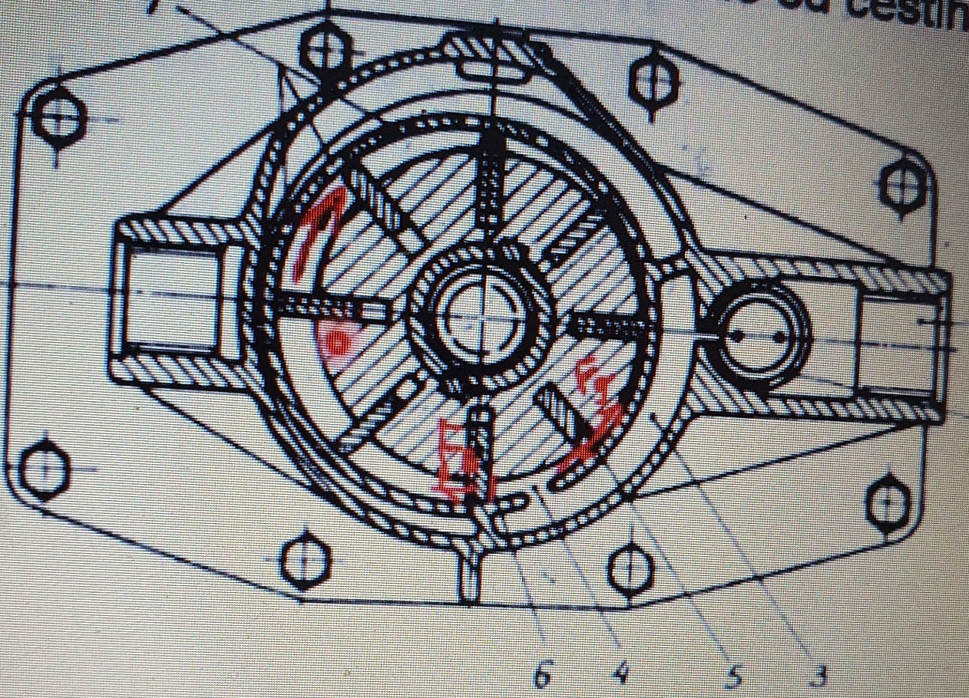

Lamele zbkg centrifugalne sile se izvlace napolje i nalezu na rotor. Nekad konstrukcija ima i oprugu izmedju lamene i rotora koja im pomaze da izadju. Konstrukcija je takva da omogucuje zaptivanje lamela u odnosu na stator i da dobijemo odgkvarajucu rezultujucu silu koja omogucava da se rotor krece u dobrom smeru.